大阪府中河内府税事務所「夜間申告等受付箱」の設置場所
②北側通用口受付箱
開門時間（午前6時半頃）から
業務開始時間（午前9時）までの
申告等の受付

ポケットパーク
自転車
置 場
裏
門

本 館
駐 車 場
駐 車 場

ポーチ
正 門
北 門
ドエ
ラリ
イア
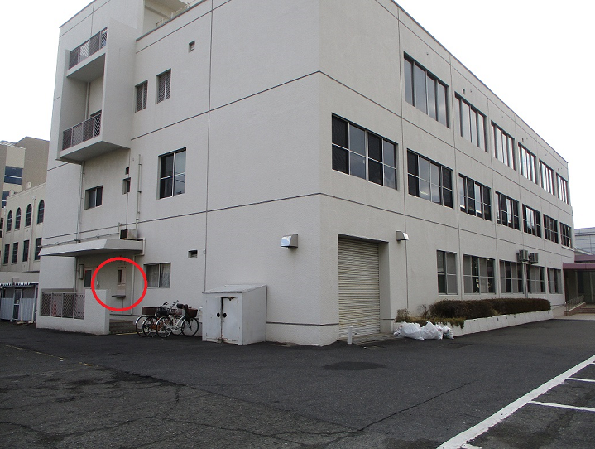

②

②

- 正門受付箱
閉門中（午後6時から午前6時半まで）
の申告等の受付

①

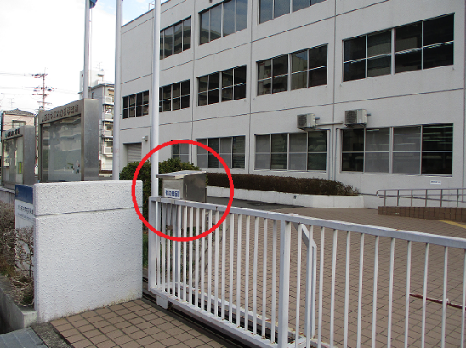

①

